Сотрудники Госавтоинспекции Ленинска-Кузнецкого приняли участие в игровой программе «Дорожная азбука!» в детском оздоровительном лагере
Накануне в Полысаеве для ребят, отдыхающих в оздоровительном лагере при школе № 35 совместно с представителями Госавтоинспекции была проведена игровая программа «Дорожная азбука!»
В начале мероприятия инспекторы побеседовали с детьми о правилах безопасного поведения на проезжей части дороги. Полицейские пояснили, что при пересечении дороги по пешеходному переходу самокат или велосипед нужно катить рядом с собой. Кроме этого для обеспечения безопасности ребятам порекомендовали пользоваться защитной экипировкой.
Затем участники, разделившись на пять команд отправились выполнять задания.Мальчишкам и девчонкам предстояло собрать из деталей дорожные знаки: «пешеходный переход», «велосипедная дорожка», «движение на велосипедах запрещено», определить правильное и неправильное поведение пешеходов и водителей на макете дорожного движения,составить алгоритм перехода проезжей части по регулируемому пешеходному переходу и показать свои знания на практике, проехав определенный маршрут, соблюдая Правила. Также участники команд вспомнили номера вызова экстренных служб, обсудили, как вести с ними диалог, узнавали по описанию специализацию врачей на картинках.
Мероприятие прошло познавательно и интересно. Можно с уверенностью сказать, что практические занятия с детьми в условиях, близких к реальным, помогают им лучше усвоить и запомнить полезную информацию.
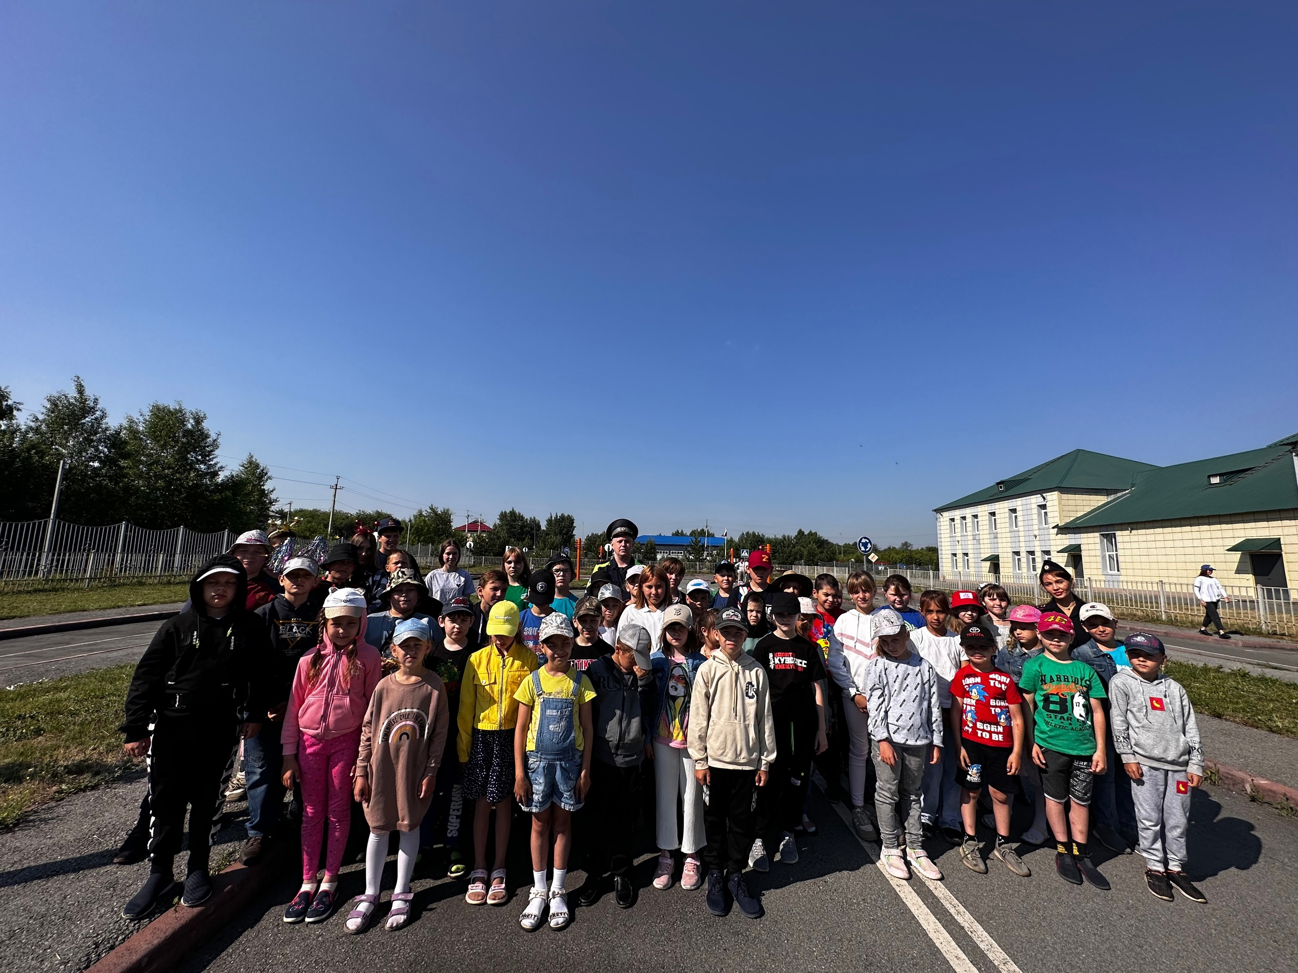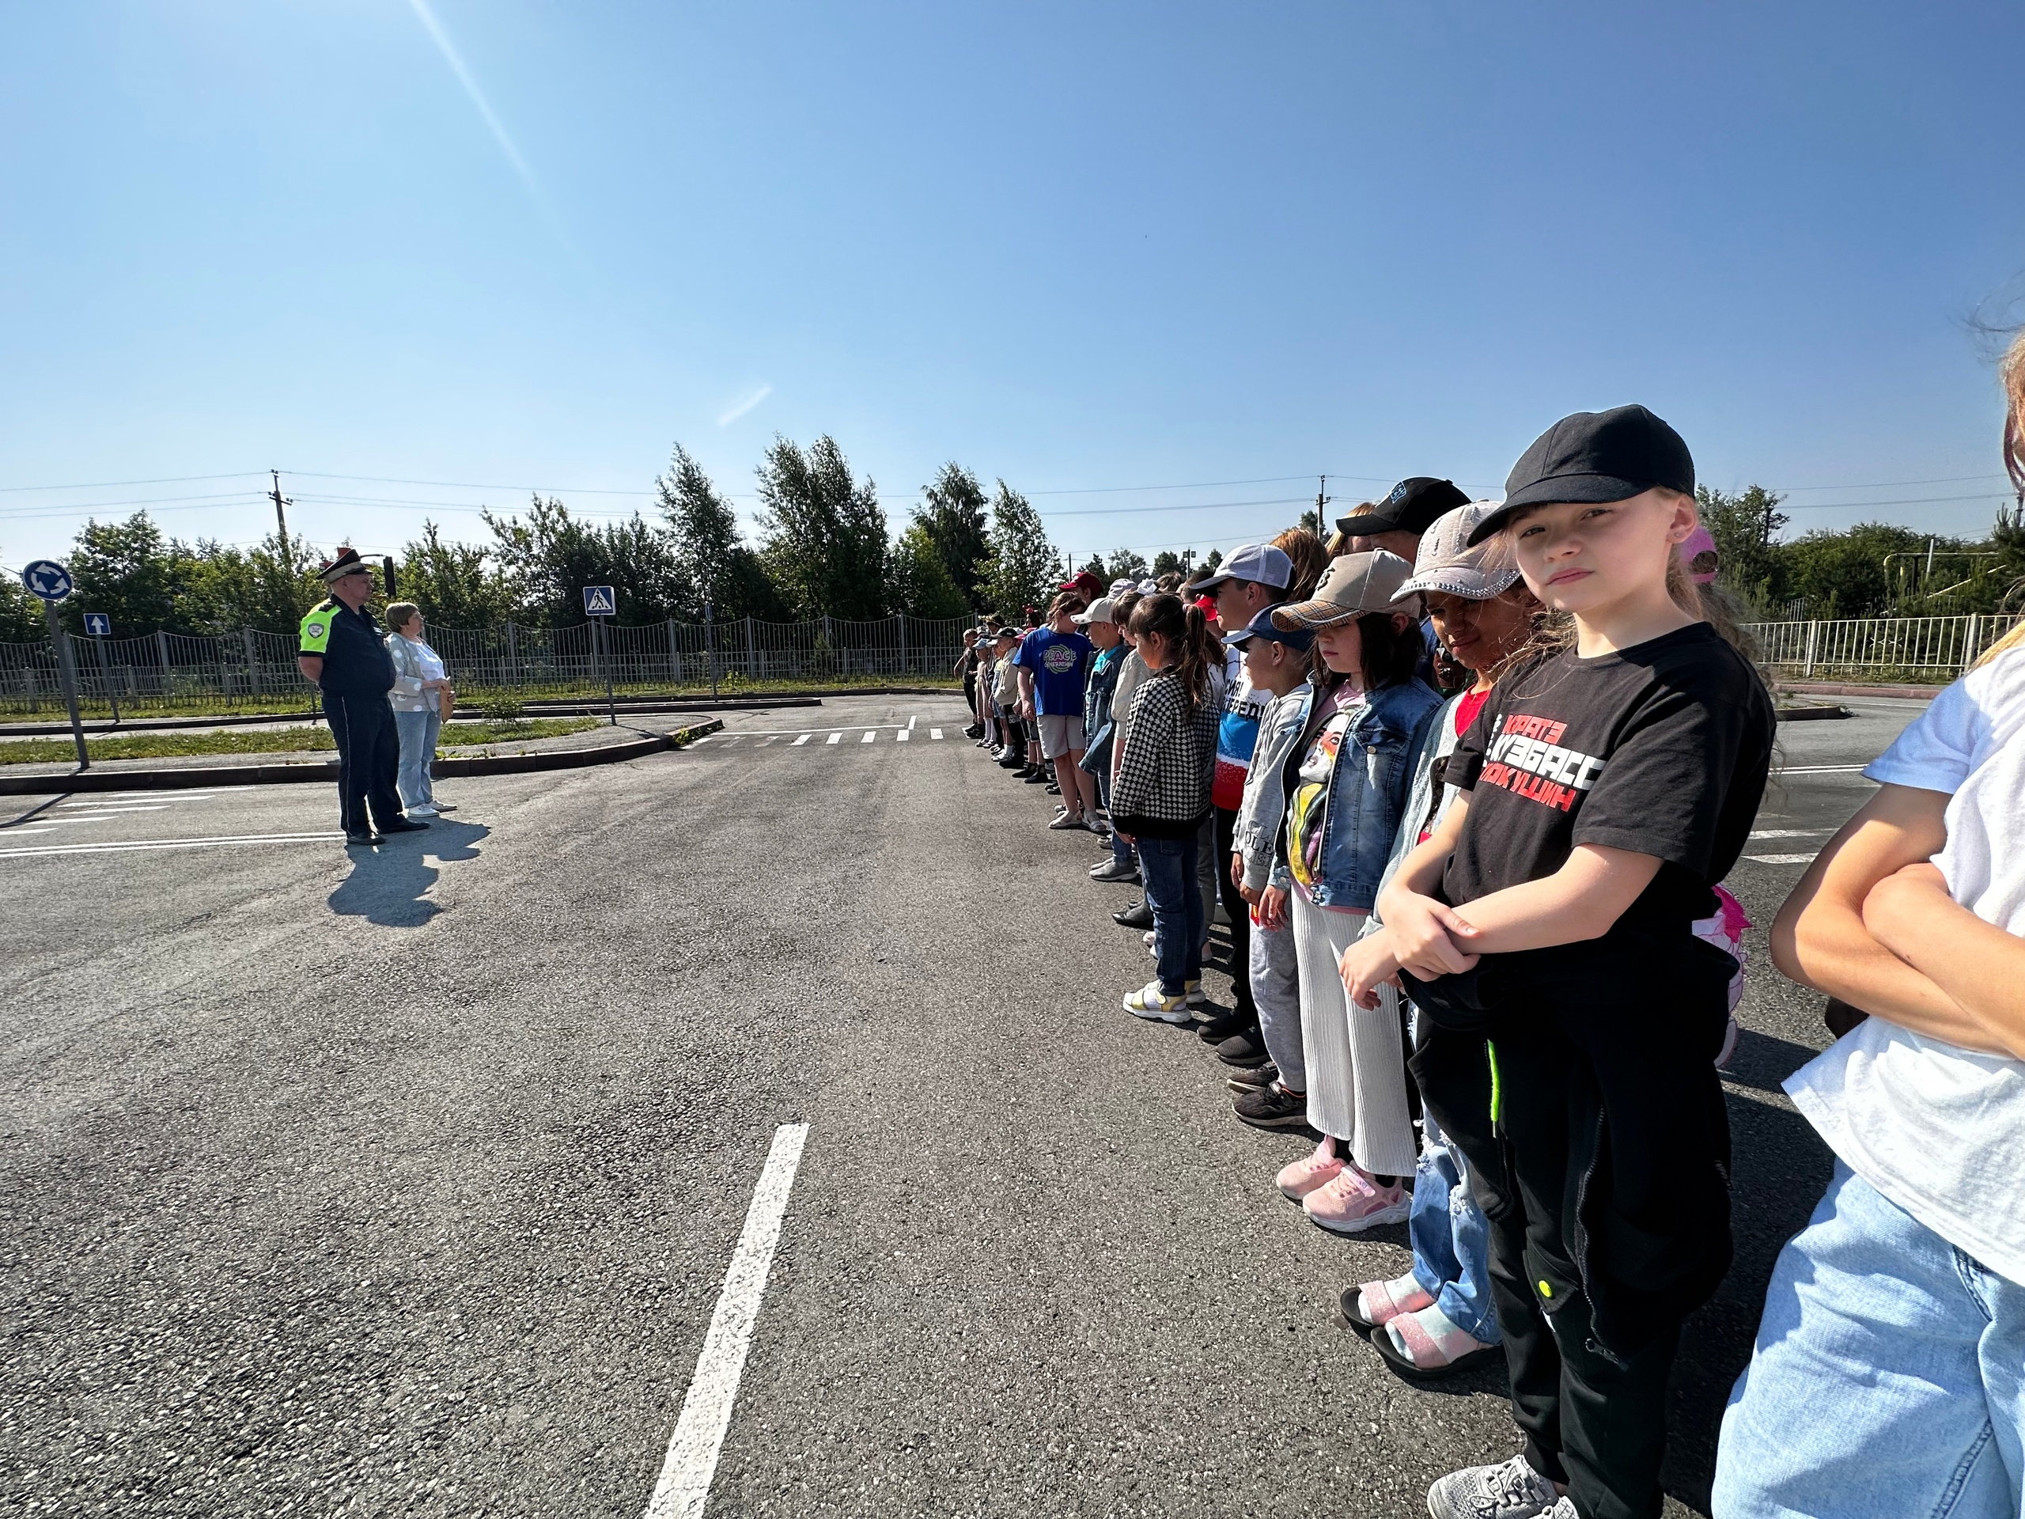
Начальник ОГИБДД Межмуниципального отдела МВД России "Ленинск-Кузнецкий"
подполковник полиции Каличкин А.М

